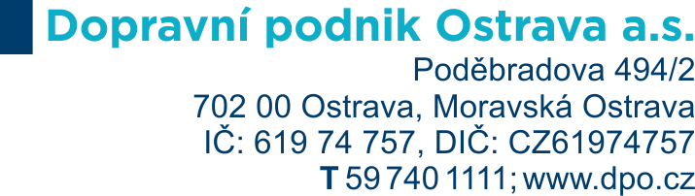

Technická specifikace předmětu plnění - Elektrické tabulové nůžky na plech IP 090-2025

Příloha č. 1 Kupní smlouvy - Technická specifikace předmětu plnění

Smlouva: Dodání 1 ks elektrických tabulových nůžek
Číslo smlouvy kupujícího: DOD20250235
Číslo smlouvy prodávajícího: [DOPLNÍ DODAVATEL]
Výrobce: [DOPLNÍ DODAVATEL]
Typ, označení: [DOPLNÍ DODAVATEL]
Rok výroby: [DOPLNÍ DODAVATEL]

Vyjádření k údajům uvedených v této příloze je povinnou součástí technické části nabídky dodavatele. Dodavatel uvede k jednotlivým bodům písemné vyjádření slovy ANO/NE, že daný bod splní/nesplní nebo nabídne jiné technické řešení jednotlivých parametrů. Dále u položek označených hvězdičkou (*) dodavatel doplní skutečné nabízené hodnoty. Zadavatel pro vyloučení pochybností uvádí, je-li někde uvedena maximální hodnota, účastník nemůže nabídnout vyšší hodnotu než je uvedena, je-li někde uvedena minimální hodnota, účastník nemůže nabídnout nižší hodnotu než je uvedena, je-li uvedena hodnota v rozmezí (min. – max.) účastník nemůže nabídnout hodnotu mimo toto rozmezí. Takto doplněná technická specifikace bude tvořit samostatnou přílohu smlouvy. V případě že dodavatelem předložená technická specifikace k předmětu plnění nebude obsahovat požadovaná patřičná vyjádření, nebo nesplní požadovanou technickou specifikaci, bude nabídka posouzena jako nesplňující zadávací podmínky. Je-li v zadávací dokumentaci definován konkrétní výrobek (nebo technologie), má se za to, že je tím definován minimální požadovaný standard a v nabídce může být nahrazen i výrobkem nebo technologií srovnatelnou.

Typ a označení: | Ano/ne | Hodnota
Maximální požadovaná pracovní šířka v rozmezí 2500-3100 [mm] |  | *
Maximální tloušťka obrobku 6 mm (ocel S355)
Napájení 380 V/50Hz
Pracovní rozsah zadního nárazníku v rozmezí minimálně 20-600 [mm] |  | *
Počet střihů za minutu minimálně 10 |  | *
Výška pracovního stolu v rozmezí 800-950 [mm] |  | *
Max. délka stroje 3840 [mm] |  | *
Možnost přidržování plechů součásti stroje
Nožní spínač součásti stroje
Osvětlená linka střihu součásti stroje
Minimálně 4 podpěry stroje
Nastavitelná střižná mezera
Přední nárazník s měrkou
Zadní, boční bezpečnostní kryty

V [DOPLNÍ DODAVATEL]dne: [DOPLNÍ DODAVATEL]

....................................................
jméno, funkce a podpis statutárního nebo
oprávněného zástupce účastníka
[[DOPLNÍ DODAVATEL]

